Один перевозчик – один пункт

Составляем исходную таблицу (матрицу

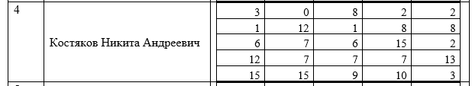

Этап 1. В каждой строке ищем минимальный элемент (выделяем жирным в таблице) и отнимаем от всех элементов строки. Получим:

|  |  |  |  |  |
| --- | --- | --- | --- | --- |
| 3 | **0** | 8 | 2 | 2 |
| **1** | 12 | **1** | 8 | 8 |
| 6 | 7 | 6 | 15 | **2** |
| **12** | 7 | 7 | 7 | 13 |
| 15 | 15 | 9 | 10 | 3 |

|  |  |  |  |  |
| --- | --- | --- | --- | --- |
| 3 | **0** | 8 | 2 | 2 |
| **0** | 11 | **0** | 7 | 7 |
| 4 | 5 | 4 | 13 | **0** |
| 5 | **0** | **0** | 0 | 6 |
| 12 | 12 | 6 | 7 | **0** |

2 Теперь проводим аналогичную процедуру для всех столбцов: ищем наименьший элемент по столбцу и отнимаем его из всех элементов столбца. Получим

|  |  |  |  |  |
| --- | --- | --- | --- | --- |
| 3 | **0** | 8 | 2 | 2 |
| **0** | 11 | **0** | 7 | 7 |
| 4 | 5 | 4 | 13 | 0 |
| 5 | 0 | 0 | **0** | 6 |
| 12 | 12 | 6 | 7 | **0** |

|  |  |  |  |  |
| --- | --- | --- | --- | --- |
| 3 | 0 | 8 | 2 | 2 |
| 0 | 11 | 0 | 7 | 7 |
| 4 | 5 | 4 | 13 | 0 |
| 5 | 0 | 0 | 0 | 6 |
| 12 | 12 | 6 | 7 | 0 |

3 Вычеркиваем все строки с столбцы с нулями

|  |  |  |  |  |  |  |  |
| --- | --- | --- | --- | --- | --- | --- | --- |
| 3 | 0 | | 8 | | 2 | | 2 |
| 0 | 11 | | 0 | | 7 | | 7 |
| 4 | 5 | | 4 | | 13 | | 0 |
| 5 | 0 | | 0 | | 0 | | 6 |
| 12 | 12 | | 6 | | 7 | | 0 |
| 3 | | 8 | | 2 | |
| 4 | | 4 | | 13 | |
| 12 | | 6 | | 7 | |

4 Выбираем наименьший элемент

|  |  |  |
| --- | --- | --- |
| 3 | 8 | 2 |
| 4 | 4 | 13 |
| 12 | 6 | 7 |

|  |  |  |
| --- | --- | --- |
| 1 | 6 | 0 |
| 2 | 2 | 11 |
| 10 | 4 | 5 |
|  |  |  |

5 Добавляем наименьшее число на ячейки, где пересекаются строки из 3 этапа остальное переписываем

|  |  |  |  |  |
| --- | --- | --- | --- | --- |
| 1 | 0 | 6 | 0 | 2 |
| 0 | 13 | 0 | 7 | 9 |
| 2 | 5 | 2 | 11 | 0 |
| 5 | 2 | 0 | 0 | 8 |
| 10 | 12 | 4 | 5 | 0 |

Выбираем нули так, чтобы были выбраны все строки и столбцы

|  |  |  |  |  |
| --- | --- | --- | --- | --- |
| 1 | 0 | 6 | **0** | 2 |
| **0** | 13 | 0 | 7 | 9 |
| 2 | 5 | 2 | 11 | **0** |
| 5 | 2 | **0** | 0 | 8 |
| 10 | 12 | 4 | 5 | **0** |

Оптимальное решение:

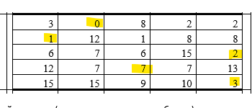

Z= 1+0+7+2+3 = 13